2017年公卫执业助理医师《生物化学》考试大纲
2017年公卫执业助理医师《生物化学》考试大纲
单元 | 细目 | 要点
一、蛋白质的化学 | 1.蛋白质的分子组成 | （1）元素组成
 |  | （2）基本单位
 | 2.蛋白质的分子结构 | （1）肽键与肽链
 |  | （2）一级结构
 |  | （3）二级结构
 |  | （4）三级和四级结构概念
 | 3.蛋白质的理化性质 | （1）等电点
 |  | （2）沉淀
 |  | （3）变性
二、维生素 | 1.脂溶性维生素 | 脂溶性维生素的生理功能
 | 2.水溶性维生素 | 水溶性维生素的生理功能
三、酶 | 1.概述 | （1）概念
 |  | （2）酶促反应的特点
 | 2.酶的结构与功能 | （1）分子组成
 |  | （2）活性中心与必需基团
 |  | （3）酶原与酶原的激活
 |  | （4）同工酶
 | 3.影响酶促反应速度的因素 | （1）酶浓度
 |  | （2）底物浓度
 |  | （3）温度
 |  | （4）pH
 |  | （5）激活剂
 |  | （6）抑制剂
四、糖代谢 | 1.糖的分解代谢 | （1）糖酵解的主要过程、医|学教育网整理关键酶和生理意义
 |  | （2）糖有氧氧化的基本过程、关键酶和生理意义
 |  | （3）磷酸戊糖途径的生理意义
 | 2.糖原的合成与分解 | （1）概念
 |  | （2）生理意义
 | 3.糖异生 | （1）概念
 |  | （2）反应途径的关键酶
 |  | （3）生理意义
 | 4.血糖 | （1）概念
 |  | （2）血糖的来源和去路
 |  | （3）血糖浓度的调节
 |  | （4）高血糖和低血糖
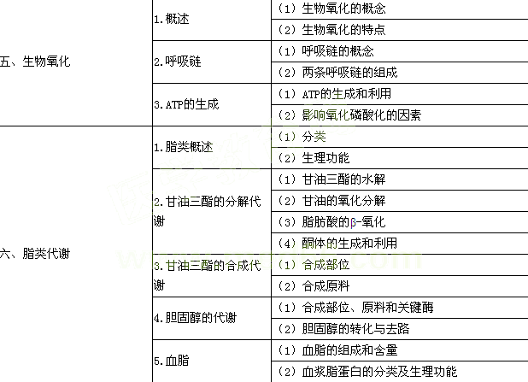
七、氨基酸代谢 | 1.蛋白质的营养作用 | （1）蛋白质的生理功能
 |  | （2）营养必需氨基酸
 |  | （3）蛋白质的营养互补作用
 | 2.氨基酸的一般代谢 | （1）氨基酸的脱氨基作用
 |  | （2）氨的代谢
 |  | （3）α-酮酸的代谢
 | 3.个别氨基酸的代谢 | （1）氨基酸的脱羧基作用
 |  | （2）一碳单位的概念
 |  | （3）苯丙氨酸和酪氨酸代谢
八、核酸的结构、功能与核苷酸代谢 | 1.核酸的分子组成 | （1）分类
 |  | （2）基本成分
 |  | （3）基本单位
 | 2.DNA的结构与功能 | （1）一级结构
 |  | （2）DNA双螺旋结构
 |  | （3）DNA的功能
 | 3.RNA的结构与功能 | （1）mRNA
 |  | （2）tRNA
 |  | （3）rRNA
 | 4.核酸的理化性质 | （1）核酸的紫外吸收
 |  | （2）DNA变性和复性
 | 5.核苷酸的代谢 | （1）嘌呤核苷酸的分解产物
 |  | （2）嘧啶核苷酸的分解产物
九、肝生物化学 | 1.生物转化作用 | （1）概念
 |  | （2）反应类型
 |  | （3）生理意义
 | 2.胆色素代谢 | （1）胆色素的概念
 |  | （2）游离胆红素
 |  | （3）结合胆红素
 |  | （4）胆红素在肠道中的变化
 |  | （5）胆红素代谢与黄疸

